Le guide touristique
De
Champagne Sur Seine

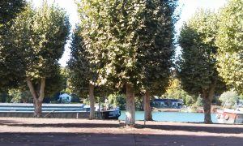

Partie 1 : Où se situe Champagne sur Seine ?
Champagne Sur Seine se situe au Nord de la France, à une soixantaine de kilomètres de Paris. La ville est dans une boucle de la Seine et également entourée de la forêt de Fontainebleau.
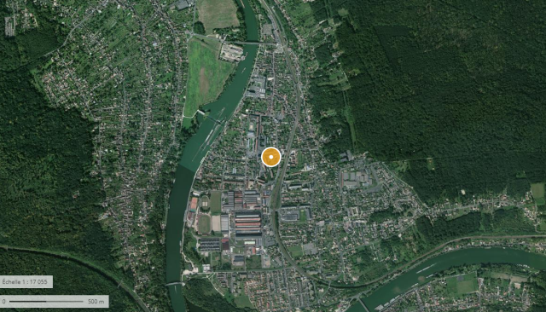
Champagne sur Seine aujourd’hui
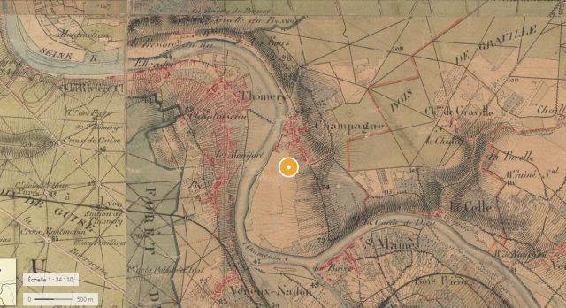Champagne autre fois vers 1820-1866
Partie 2 : L’histoire de Champagne sur Seine…
Au début, Champagne sur Seine n’était qu’un simple petit village sans histoire et avec très peu d’habitants. Il était relié par un pont avec Thomery. Mais en 1902, un changement radical va bouleverser la vie des villageois de Champagne. En effet, la compagnie « Schneider » (venu du Creusot) décide d’élargir son activité vers Paris et implante dans la petite ville de Champagne sur Seine.
La ville est bien choisie car elle est dans la boucle de la Seine, et est très proche de Saint-Mammès ce qui permet une liaison avec le Creusot. La ville est aussi un point stratégique car elle permet aux bateaux venus de Paris de traverser facilement la Seine et ainsi d’accéder au canal du Loing.
Près de 300 familles quittent la commune du Creusot pour venir s’installer dans la ville de Champagne sur Seine. Le nombre d’habitants de la ville augmente énormément, il passe de 600 habitants à 2000 habitants de 1903 à 1911. L’usine est donc construite pour y accueillir l’entreprise Schneider. Les ouvriers de la compagnie y feront des machines, parfois très complexes destinées à alimenter le réseau ferroviaire métropolitain.
Sur la place du marché, on peut y voir des maisons « blocs » là où étaient emménagées les familles des ouvriers. Ses maisons blocs ont une particularité c’est qu’elles sont toutes pareilles. Elles ont aussi été toutes construites avec des pierres de « meulières ». Le bâtiment le plus prestigieux est celui qui a le toit rond et c’est là que les loyers étaient les plus chers et les familles les plus riches. Mais il n’y a pas que sur la place du marché qu'il y a des logements, d'autres habitations sont construites un peu plus loin. Par exemple, les autres logements sont dans le quartier des Alouettes, rue des Pas fond (actuelle rue de la Libération), dans le quartier de l’Aubépine (au sud de l’usine) tout ça entre 1920 et 1921.
Pour que les familles se nourrissent, des commerces sont créés un peu partout dans la nouvelle ville. Divers magasins sont construits dans la ville. Une coopérative est créée près de la rue de la Libération vers 1910 pour que les habitants s’approvisionnent en épices et autres objets pour vivre.
Trois écoles sont construites en 1904 et des stages (en 1905) sont organisés pour former les futurs travailleurs.
Pendant ce temps en Russie une révolution éclate. Les russes sont contraints de fuir en France, ils seront embauchés par la compagnie Schneider. C’est pour cela d’ailleurs que la compagnie Schneider fait construire une chapelle orthodoxe entre 1937 et 1939.
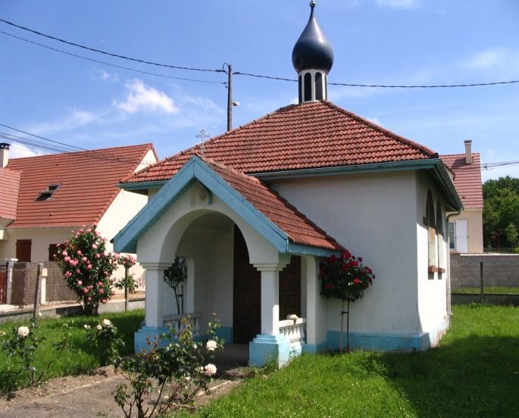
Chapelle ortodoxe
Pendant la Première guerre mondiale, l’usine a contribué à faire des explosifs, des obus… etc., pour l’armée française. À la fin de celle-ci, l’usine reprend son activité d'origine. Elle continue de construire des machines pour le métropolitain et sous commandes de certains acheteurs. Mais cela va durer jusqu’à la Seconde guerre mondiale…
En 1990, l'usine ferme et des centaines d’ouvriers essayent de se battre pour la ré-ouvrir.
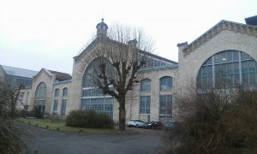
L’usine d’aujourd’hui
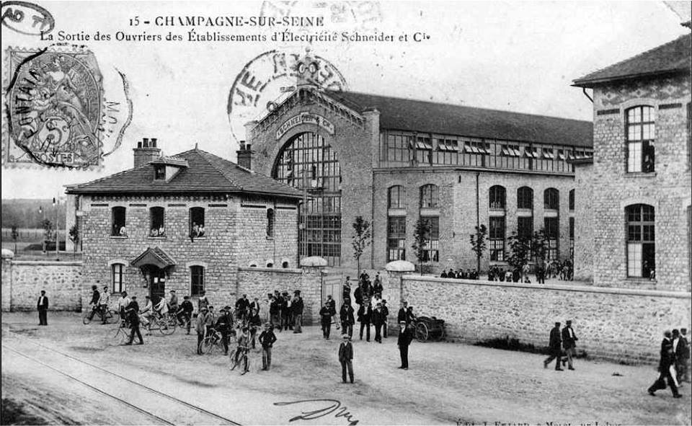
La sortie de l’usine vers 1900

Partie 3 : Les services à Champagne…
À Champagne sur Seine, on trouve des paysages magnifiques et simples mais aussi plusieurs bâtiments de loisirs qui étaient là pour les enfants des ouvriers lors de l’époque de l’usine.
Champagne est constituée de quatre écoles maternelles (Marie Noel, Les Chaillots, Henri Maugé, et une autre à l’Aubépine), d’une école primaire (Henri Maugé) d’un collège (Fernand Gregh), et d’un lycée (La Fayette).
Il y a aussi des bâtiments construits pour les loisirs qui contribuent à l’attractivité de Champagne. Par exemple, pour les sportifs le stade et le gymnase. La place du marché pour faire les courses, le palais des rencontres pour les fans du cinéma ou des spectacles, une poste, une bibliothèque pour les fans de littérature, une gare permettant de relier Champagne à Paris, le parc naturel des basses godernes, deux églises et une chapelle ortodoxe. Et pour vos urgences le service de police et le service des pompiers seront à votre disposition.
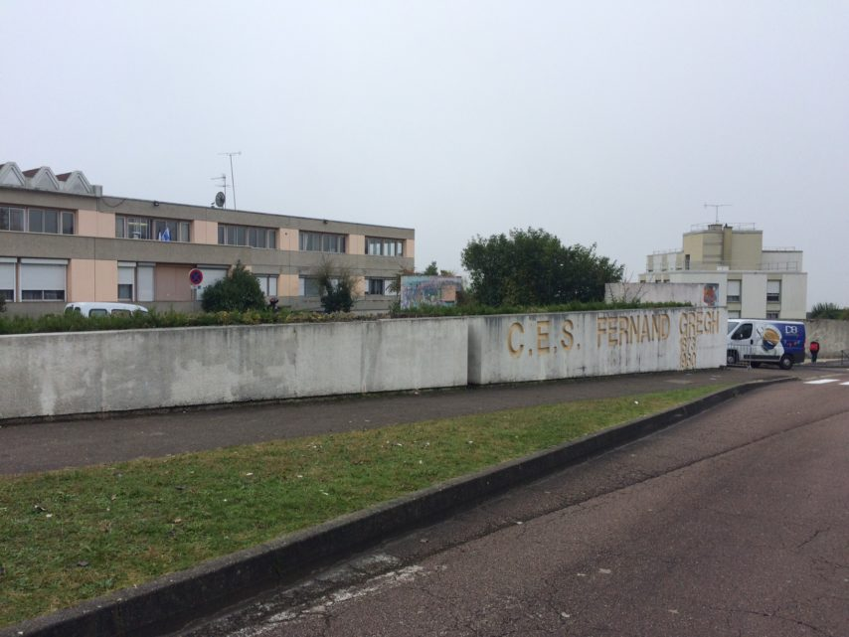
Collège Fernand Gregh

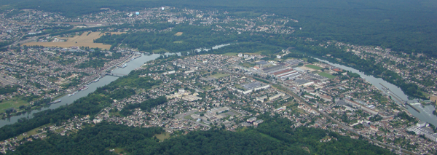
Champagne vu du ciel

Partie 4 : Les paysages de Champagne…
Champagne sur Seine comme son nom l’indique est traversée par la Seine qui offre une balade sur l’eau assez reposante, des petites plages où on peut se baigner ou trouver des mosaïques, par exemple. On y trouve une écluse permettant aux bateaux de passer la Seine dans les deux sens. Les Basses Godernes offrent aussi une balade relaxante pour tous. Champagne est aussi entourée par la forêt qui sera un cadre de belles balades en vélo ou à pied et permettant de découvrir la nature près de chez vous.
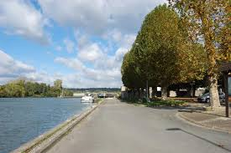
Bord de seine
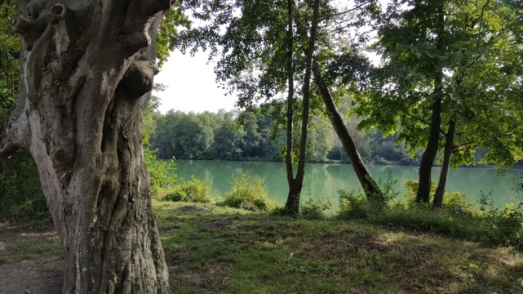
Basses Godernes
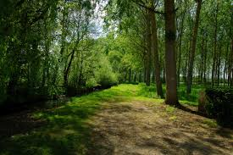
Forêt à côté de Champagne

Ours :
- Sources (livres, sites) :
Vidéo sur Champagne :
http://www.dsden77.ac-creteil.fr/spip.php?article524

Livre :
Champagne sur seine
Et l’usine créa la ville

Autres informations sur :

Le site officiel de la ville :
http://www.champagne-sur-seine.fr/

- Ce projet est présenté sur le site de l’académie de Créteil : http://www.dsden77.ac-creteil.fr/spip.php?article524

- Auteur : Cuvelier Philomène 4°D

- Collège Fernand Gregh. Champagne sur Seine.

